Гуманитарный проект
государственного учреждения образования
«Детский сад № 1 г. Чашники»

1.Наименование проекта | «Территория радости»
2.Срок реализации проекта | В течение года со дня получения гранта
3. Организация-заявитель, предлагающая проект | Государственное учреждение образования «Детский сад №1 города Чашники»
4. Руководитель организации | Сароко Марина Сергеевна заведующий,  8(02133)61451, gyod-s1@yandex.by
5. Цель проекта | Создать эмоционально - благоприятные условия пребывания детей в дошкольном учреждении через благоустройство территории и организацию познавательной, творческой, оздоровительной, спортивной деятельности воспитанников во время пребывания их на участке детского сада в любое время года.
6. Задачи, планируемые к выполнению в рамках реализации проекта | - - оборудовать игровую площадку дошкольного учреждения в соответствии с современными санитарно-эпидемиологическими требованиями и методическими рекомендациями по проведению оздоровительной работы с детьми во все времена года;  - - развивать различные виды спортивной и игровой деятельности, учитывающие возрастные особенности и интересы детей, посещающих ясли-сад;  - создать психологически и экологически комфортную среду для жизнедеятельности детей на территории учреждения во все времена года;  - придать индивидуальный и стильный облик территории учреждения;  - - воспитывать бережное отношение к природе и к окружающему миру;  - - развивать креативность у воспитанников детского сада;  - - увеличить долю детей разных возрастных групп, вовлеченных в процесс занятия физической культурой и спортом.
6. Целевая группа | Дети в возрасте от 2 до 6 лет, посещающие учреждение образования и проживающие в микрорайоне, родители.
7. Детальное описание деятельности в рамках проекта в соответствии с поставленными задачами | Благоустройство площадок учреждения образования способствует умственному, нравственному, эстетическому и физическому воспитанию. Способствуют укреплению здоровья детей, развитию их самостоятельности, познавательной активности. От того, насколько ухоженной, красивой и разумно спланированной она будет, зависит то, каким ребенок вырастет в будущем.  Данный проект запланирован с целью благоустройства территории учреждения дошкольного образования.  Проект разработан с учетом требований к содержанию участков учреждения дошкольного образования. Такой подход помогает педагогам проявить весь свой творческий потенциал.  Описание мероприятий в рамках проекта:  - - установка 3 беседок для детей разного возраста;  - - установка современной комплексной игровой площадки с учетом возрастных особенностей воспитанников;  - установка современных песочниц;  - произвести капитальный ремонт существующих веранд на территории учреждения;  Ожидаемые результаты:  - благоустройство игровой площадки в соответствии с приоритетными направлениями деятельности детского сада;  - создание условий для отдыха, занятий спортом, игры и проведение экспериментов детьми;  - создание условий для охраны и укрепления здоровья детей;  - формирование отношения детей к природе (природоохранного, гуманного, эстетического, познавательного).
8. Обоснование проекта | Территория нашего дошкольного учреждения на сегодняшний день выглядит несколько бедновато, нуждаются в реконструкции веранды, песочницы устарели и нуждаются в замене.  Проблемы:  - Отсутствуют беседки.  - Устаревшее игровое оборудование (качели, горки, оборудование для лазания детей).  - Отсутствует оборудование для экспериментирования и проведения опытов с песком и водой.  Необходимо создать безопасный для здоровья детей стильный облик игровой площадки, соответствующий общим законам организации пространства территории ясли-сада, интересный детям, позволяющий более плодотворно организовать свободную деятельность детей на природе.
9. Место реализации проекта (область/район, город) | Витебская область, город Чашники, ул. Советская, 60|а
10. Источник финансирования | Спонсорская помощь
11. Общий объем финансирования (в долларах США) | 30000
12. Софинансирование | Все средства спонсора

Игровые комплексы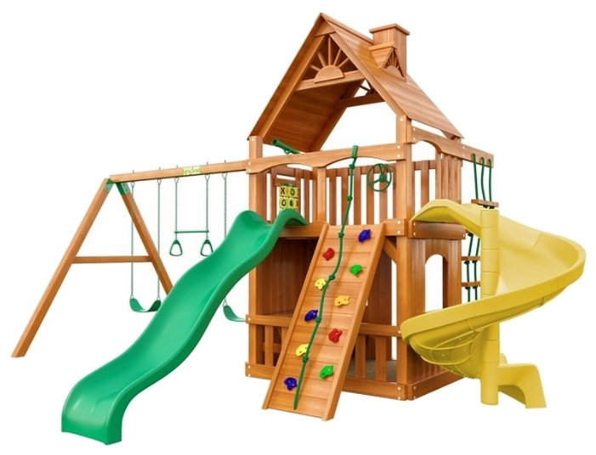

Беседки

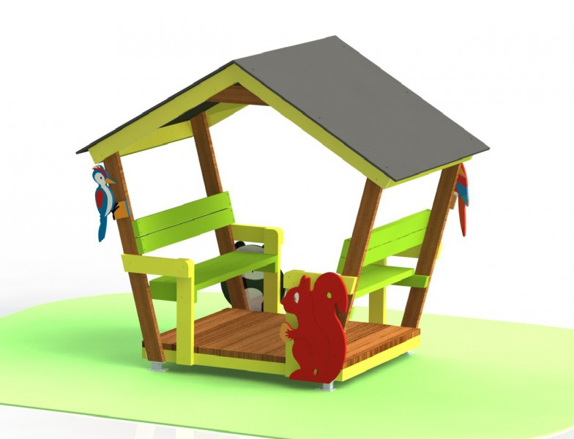

Песочницы
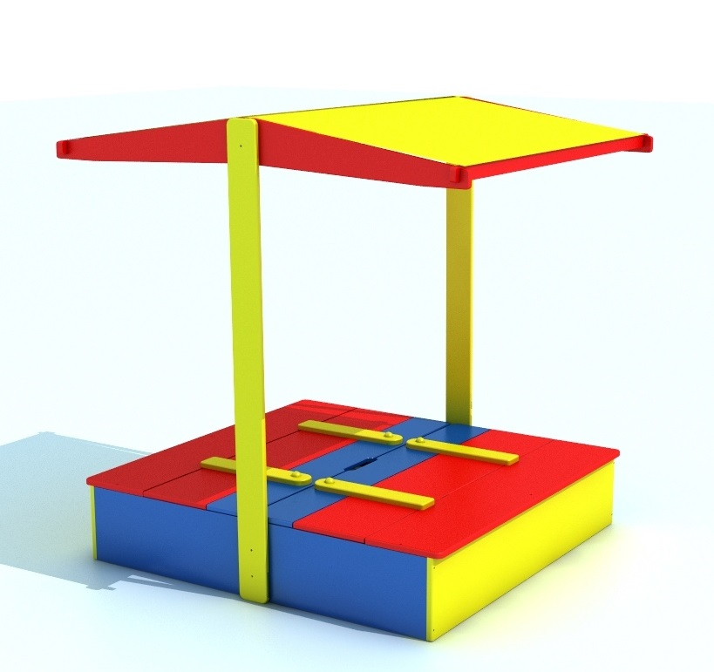

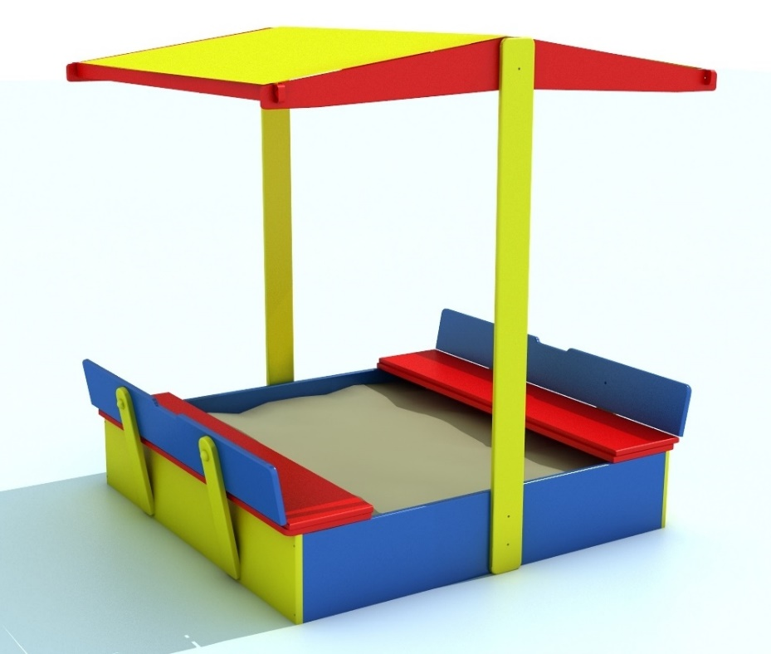

Humanitarian project of state educational institution
«Kindergarten № 1 of the Chashniki city»
1. Name of the project | "The best place for play, recreation, sports and cognitive development of children»
2. Project implementation period | 2 years
3. Organization that offers the project | State Educational Institution " Kindergarten № 1 of the city of Chashniki»
4. Head of the organization | Saroko Marina Sergeevna Head of Department, 8(02133)61451, gyod-s1@yandex.by
5. The aim of the project | To create emotionally-favorable conditions for children's stay in a preschool institution through the improvement of the territory and the organization of cognitive, creative, recreational, sports activities of pupils during their stay on the kindergarten site at any time of the year.
6. Tasks planned for implementation within the framework of the project | - equip the playground of a preschool institution in accordance with modern sanitary and epidemiological requirements and methodological recommendations for conducting recreational work with children at all times of the year;  - develop various types of sports and play activities that take into account the age characteristics and interests of children who attend kindergarten;  - to create a psychologically and environmentally comfortable environment for the life of children on the territory of the institution at all times of the year;  - to give an individual and stylish look to the territory of the institution;  - to foster a careful attitude towards nature and the surrounding world;  - develop creativity in kindergarten students;  - увеличить-increase the proportion of children of different age groups involved in the process of physical education and sports.
6. Target Group | Children aged 2 to 6 years who attend an educational institution and live in the neighborhood, parents.
7. Detailed description of the project activities in accordance with the assigned tasks | The improvement of the educational institution's grounds contributes to mental, moral, aesthetic and physical education. They promote the health of children, the development of their independence, cognitive activity. How well-groomed, beautiful and reasonably planned it will be depends on how the child will grow up in the future.  This project is planned to improve the territory of the preschool education institution.  The project was developed taking into account the requirements for the maintenance of the sites of the preschool education institution. This approach helps teachers to show their full creative potential.  Description of the project activities:  - installation of 3 gazebos for children of different ages;  - installation of a modern integrated playground, taking into account the age characteristics of the pupils;  - installation of modern sandboxes;  - make major repairs to the existing verandas on the territory of the institution;  Expected results:  - improvement of the playground in accordance with the priority activities of the kindergarten;  - creating conditions for recreation, sports, games and experiments for children;  - creating conditions for the protection and promotion of children's health;  - - formation of children's attitude to nature (environmental, humane, aesthetic, cognitive).
8. Project justification | The territory of our preschool today looks somewhat poor, the verandas need to be reconstructed, the sandboxes are outdated and need to be replaced.  - Problems:  There are no summerhouse. Outdated play equipment (swings, slides, climbing equipment for children).  There is no equipment for experimenting and conducting experiments with sand and water.  You must create a safe for the health of children stylish appearance playgrounds corresponding to General laws for the organization of space-site nursery school is very interesting, allowing a more fruitful to organize the activities of children in nature.
9. Project location (region/district, city) | Vitebsk region, Chashniki city, Sovetskaya str., 60|a
10. Source of funding | Sponsorship support
11. The total amount of funding (in US dollars) | 30000
12. Co-financing | All funds of the sponsor
Gaming complexes

Summerhouse

Sandbox

